第**3**节 信贷审查事项及审批要素

考点**1**： 信贷审查事项的基本内容（ **1**）★★★

• 信贷资料完整性及调查工作与申报流程的合规性审查

• 贷款业务资料是否齐备 ， 申报资料及其内容应真实、合法有效

• 业务是否按规定操作 ，调查程序和方法是否合规 ，调查内容是否全面、有效 ，调查结论是否合理

• 业务是否在本级机构信贷审批授权内

• 借款人主体资格及基本情况审查

• 借款人主体资格和经营资格合法性 ，信贷用途是否在规定的经营范围内

• 借款人股东的实力及注册资金的到位情况 ，产权关系是否明晰 ，法人治理结构是否健全

• 申请贷款是否履行法定或规定的授权程序

• 借款人的银行及商业信用记录以及法定代表人和核心管理人员的背景、主要履历、品行和个人信用记录 考点**1**： 信贷审查事项的基本内容（ **2**）★★★

• 信贷业务政策符合性审查

• 借款用途的合法合规性

• 客户准入及借款用途是否符合信贷政策

• 借款人的信用等级评定、授信额度核定等是否符合银行制度

• 财务因素审查

• 主要审查财务报告的完整性、真实性和合理性及审计结论

• 非财务因素审查

• 借款人的企业性质、发展沿革、品质、组织架构及公司治理、经营环境 、所处行业市场分析、行业地位分析、产品定价分 析、生产技术分析、客户核心竞争能力分析等

考点**1**： 信贷审查事项的基本内容（**3**）★★★

• 担保审查：担保方式的合法、足值、有效性

• 充分揭示信贷风险

• 分析、揭示借款人的风险

• 提出相应的风险防范措施

• 提出审查结论 实战演练

多选：贷款申报审批过程中主要审查事项通常包括（ ）。

A*．借款人经营管理及财务等基本情况*B*．抵押登记等担保落实情况* C*．借款人主体资格*D*．信贷业务政策符合性*

E*．信贷资料完整性* 【答案】 ABCDE

【解析】 在审查审批过程中一般应要求把握以下内容：（1）信贷资料完整性及调查工作与申报流程的合规性审查；（2）借 款人主体资格及基本情况审查；（3）信贷业务政策符合性审查；（4）财务因素审查；（5）非财务因素审查；（6）担保审 查；（7）充分揭示信贷风险；（8）提出审查结论。

多选： 下列贷款非财务因素审查内容中 ，属于借款人主体资格及基本情况审查的有（ ）。

A*．借款人申请贷款是否履行了法律法规或公司章程规定的授权程序*

B*．借款人法定代表人的个人信用记录*

C*．保证人的对外担保情况*

D*．担保方式的合法、足值、有效性*

E*．借款人的股东实力及注册资金的到位情况* 【答案】 ABE

【解析】 借款人主体资格及基本情况审查包括：①借款人主体资格及经营资格的合法性 ，信贷用途是否在其营业执照规定的 经营范围内；②借款人股东的实力及注册资金的到位情况 ，产权关系是否明晰 ，法人治理结构是否健全；③借款人申请贷款是 否履行了法律法规或公司章程规定的授权程序；④借款人的银行及商业信用记录以及法定代表人和核心管理人员的背景、主要 履历、品行和个人信用记录。

单选：信贷审查事项中 ，下列选项中不属于非财务因素审查内容的是（ ）。

A*．经营环境*B*．生产技术分析*

C*．行业地位分析*D*．财务报告的审计结论* 【答案】 D

【解析】 财务报告的审计结论属于财务因素审查的内容 ，故选择D。 考点**2**： 信贷审批要素的审定要点（ **1**）★★★

• 授信对象：应 明确给予授信的主体对象

• 固定资产贷款和流动资金贷款：企事业法人或国家规定可以作为借款人的其他组织

• 项目融资：主要为建设、经营该项目或为该项目融资而专门组建的企事业法人

• 信贷用途：贷款应该有明确 、合理的用途

考点**2**： 信贷审批要素的审定要点（ **2**）★★★

• 信贷品种

• 与业务用途相匹配

• 与客户结算方式相匹配

• 与客户风险状况相匹配：风险相对较高的品种仅适用于资信水平相对较高的客户

• 与银行信贷政策相匹配：符合银行信贷政策及管理要求

• 信贷金额：依据借款人合理资金需求量和承贷能力来确定 考点**2**： 信贷审批要素的审定要点（**3**）★★★

• 信贷期限

• 符合授信品种的期限规定

• 控制在借款人相应经营有效期内

• 与借款人资产转换周期和还款来源到账时间相匹配

• 与借款人风险状况及风险控制要求匹配

• 信贷币种

• 尽可能与贷款项下交易所使用的结算币种及借款人还款来源币种相匹配

• 贷款利率及其他产品费率

• 应符合央行及银行内部信贷业务利率的相关规定

• 应与借款人及信贷业务的风险状况相匹配 ，体现收益覆盖风险的原则

• 应考虑所在地同类信贷业务的市场价格水平确定 考点**2**： 信贷审批要素的审定要点（ **4**）★★★

• 担保方式

• 合法合规性

• 担保人符合规定的主体资格要求

• 担保品必须是符合规定真实存在的财产权利

• 担保人对担保物有所有权和处置权

• 按规定办理了必要的抵（质）押登记

• 足值性：担保物足值且易变现

• 可控性：银行对保证人或担保物有持续监控能力

• 可执行性与易变现性

考点**2**： 信贷审批要素的审定要点（ **5**）★★★

• 发放条件

• 固定资产贷款和项目融资的发放条件应包括不少于与贷款同比例的资本金已足额到位 、项目实际进度与已投资额相匹配等 要求

• 资本金与贷款同比例到位只是最低要求 ，对于建设期风险较大的项目 ，可进一步提高资本金比例要求

• 固定资产贷款需要补充发放条件或停止发放的情形

• 信用状况下降

• 不按合同约定支付贷款资金

• 项目进度落后于资金使用进度

• 以化整为零的方式规避受托支付

考点**2**： 信贷审批要素的审定要点（ **6**）★★★

• 支付要求

• 按需放款 ，视情况不同采取受托支付或自主支付

• 贷后管理要求

• 针对借款人及授信业务的风险特征提出相应要求

• 如走访客户的频率、需重点监控的情况及指标等 实战演练

多选：信贷审批要素包括（ ）。

A*．贷后管理要求*B*．贷款利率*C*．信贷期限*

D*．担保方式*E*．发放条件* 【答案】 ABCDE

【解析】 信贷审批要素包括授信对象、信贷用途、授信品种、信贷金额、信贷期限、信贷币种、贷款利率及其他信贷产品费 率、担保方式、发放条件、支付要求、贷后管理要求。

单选： 下列关于信贷审批要素中有关信贷期限的表述 ，错误的是（ ）。

A．信贷期限应与借款人还款来源到账时间相匹配

B．信贷期限应与借款人的风险状况及风险控制要求相匹配

C．信贷期限应符合相应授信品种有关期限的规定

D．信贷期限须控制在借款人生产周期以内 【答案】 D

【解析】 信贷期限一般应控制在借款人相应经营的有效期限内 ，而不是生产周期以内。

判断：贷款利率除应符合中国人民银行关于贷款利率的有关规定以及银行内部信贷业务利率的相关规定外 ，还应考虑所在地同 类信贷业务的市场价格水平 。 ( )

A．正确 B．错误

【答案】 A

【解析】 首先 ，贷款利率应符合中国人民银行关于贷款利率的有关规定以及银行内部信贷业务利率的相关规定；其次 ，贷款 利率水平应与借款人及信贷业务的风险状况相匹配 ，体现收益覆盖风险的原则；最后 ，贷款利率的确定还应考虑所在地同类信 贷业务的市场价格水平。

归纳总结（ **1**）

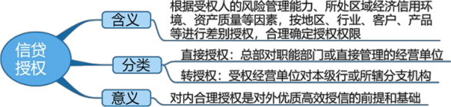

归纳总结（ **2**）

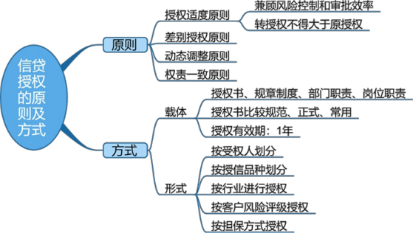

归纳总结（**3**）

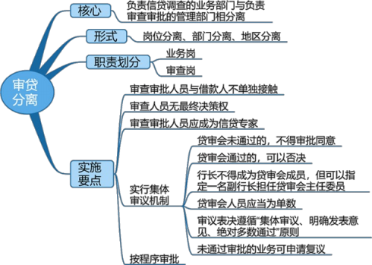

归纳总结（ **4**）

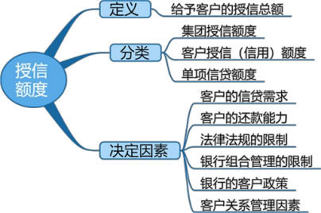

归纳总结（ **5**）

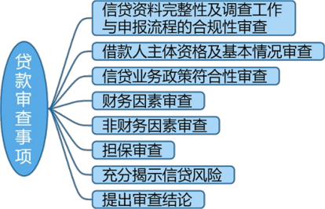

归纳总结（ **6**）

